Modo de Uso de Api

Acciones previas MVN clean and install:

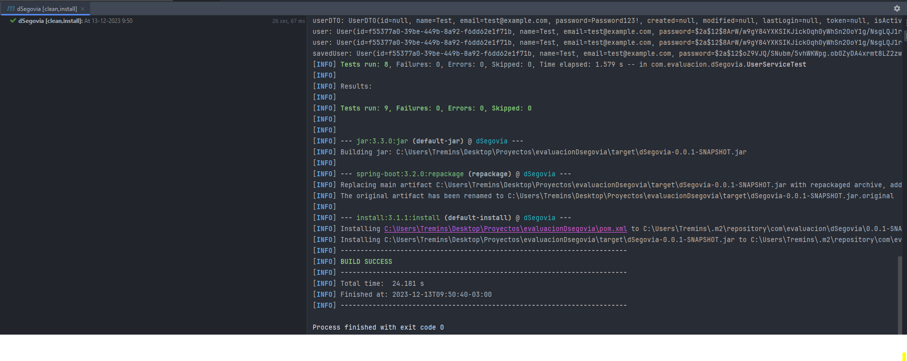

En primer lugar se debe acceder a la documentación en swagger : <http://localhost:8080/swagger-ui/index.html#/>

Luego el Token con las credenciales :

{

"email": "admin@admin.com",

"password": "admin"

}

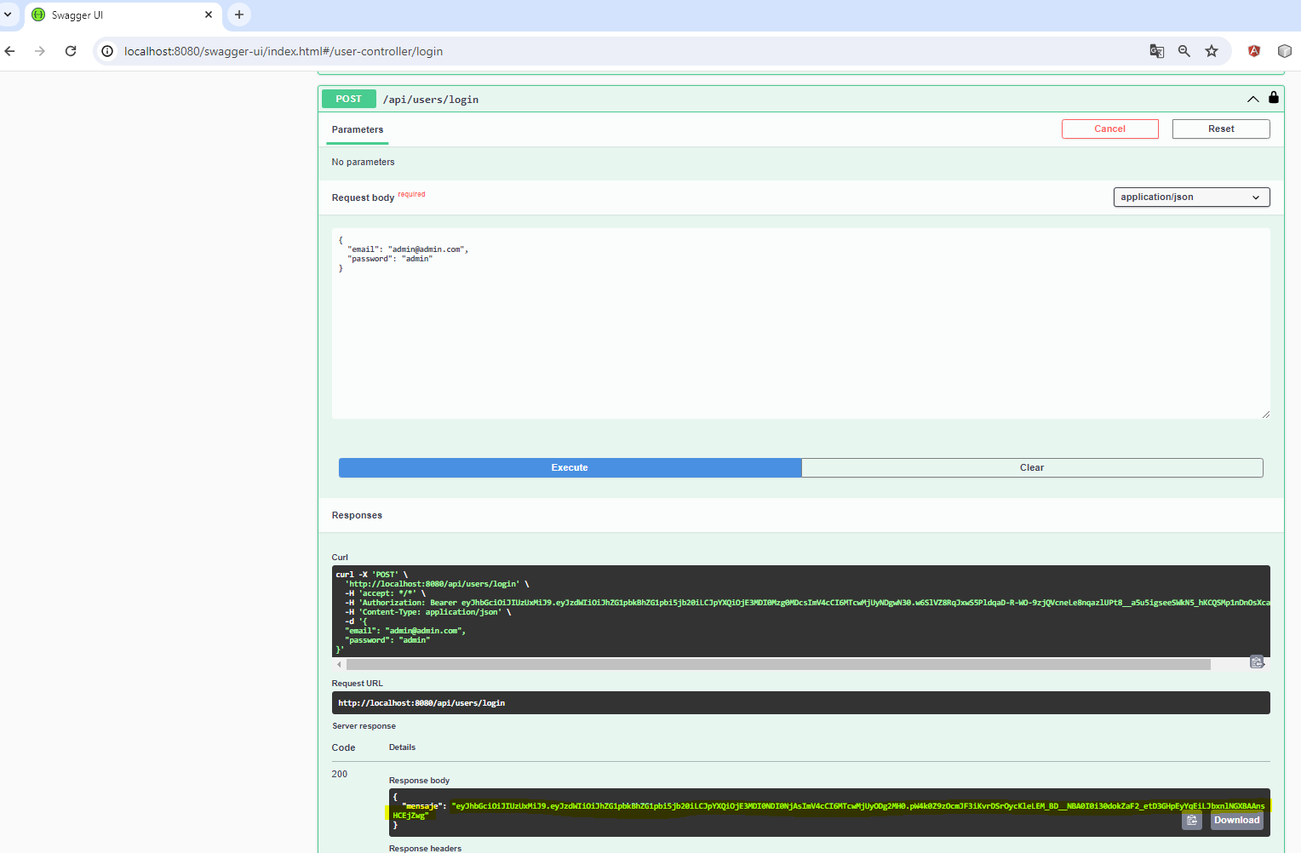

Luego en la esquina derecha de nuestro Swagger Configure para poner el token directamente, de esta forma no será necesario ir cambiando el token a medida que se usan los Endpoints:

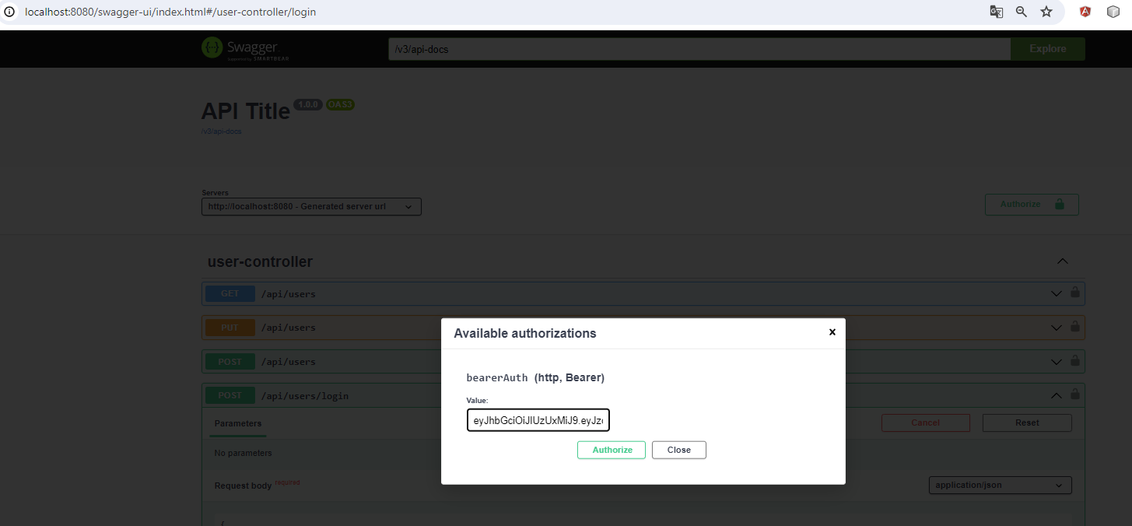

Creación de un usuario: 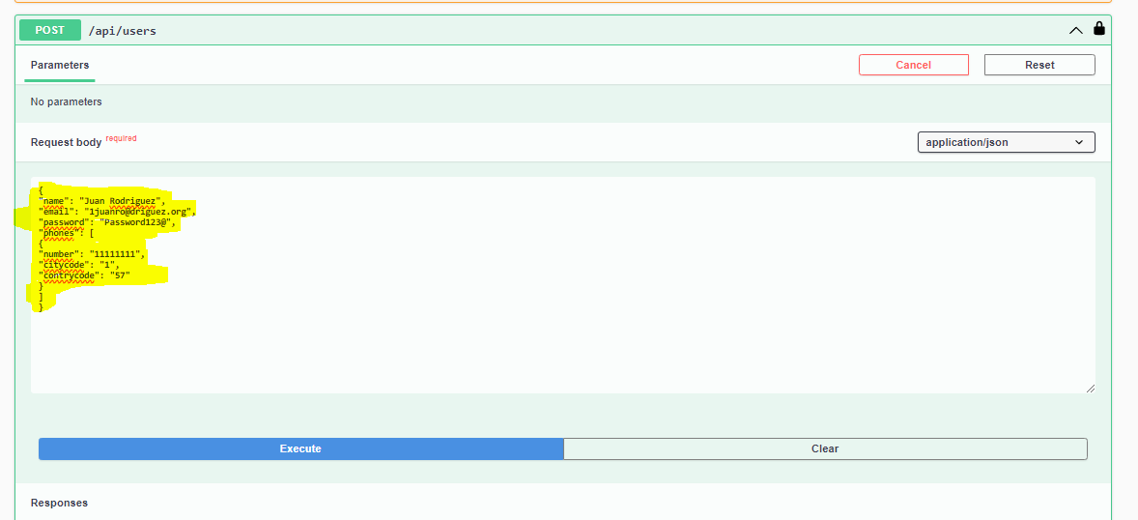

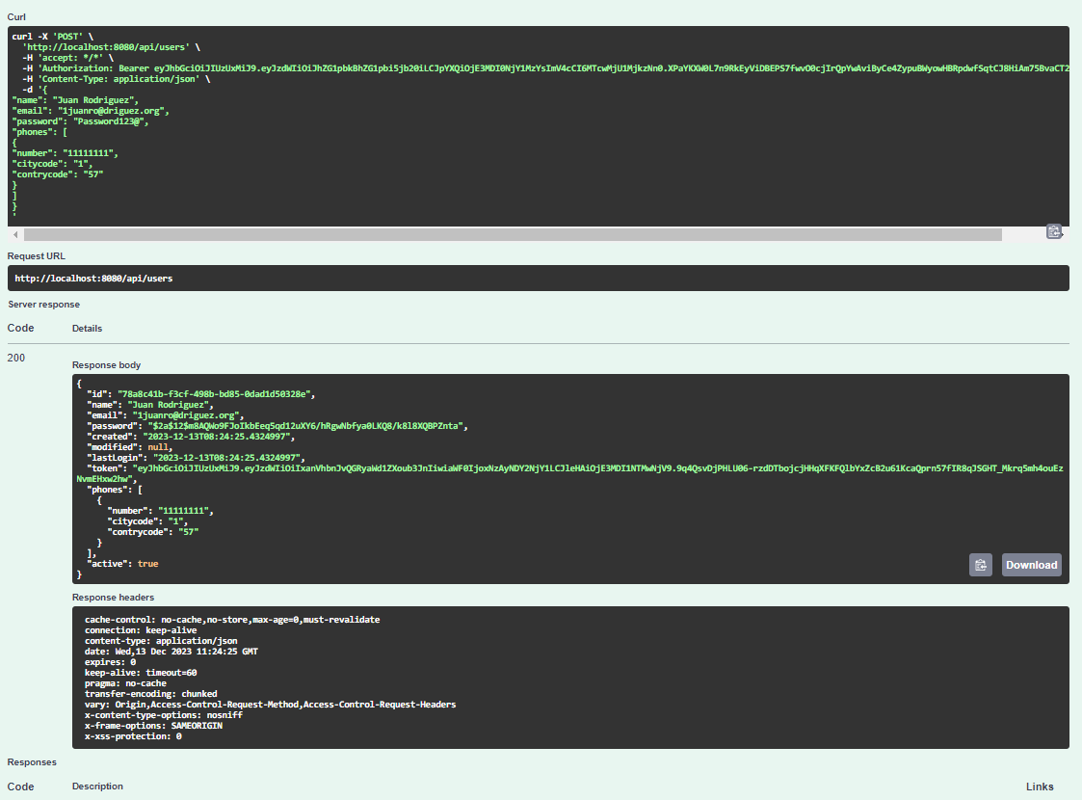

Lista de Usuario:

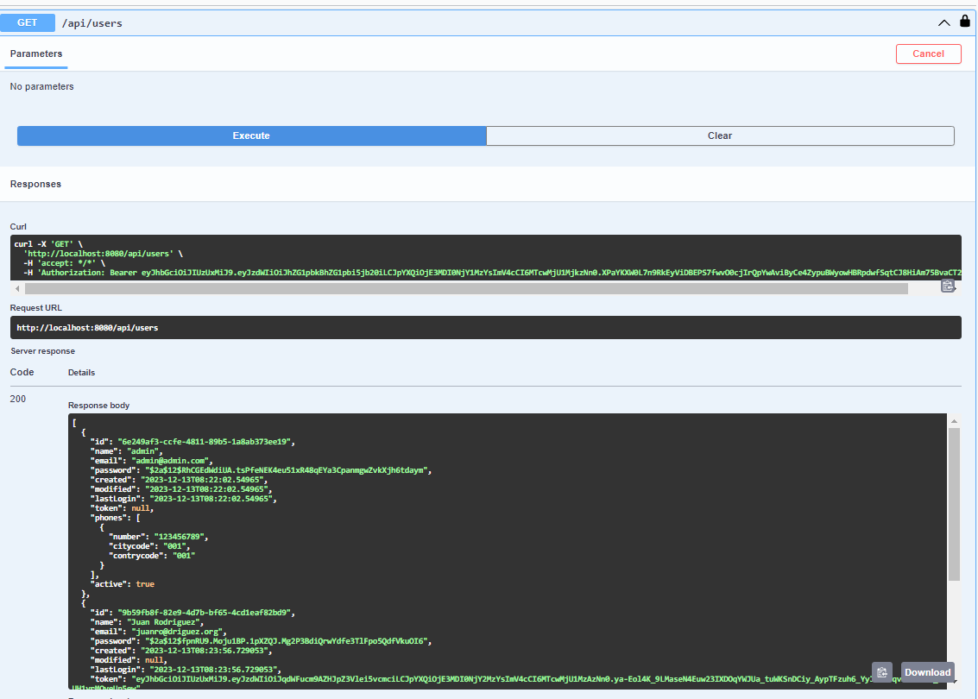

Lista de usuarios paginada (Ejemplo para traer 2 elementos):

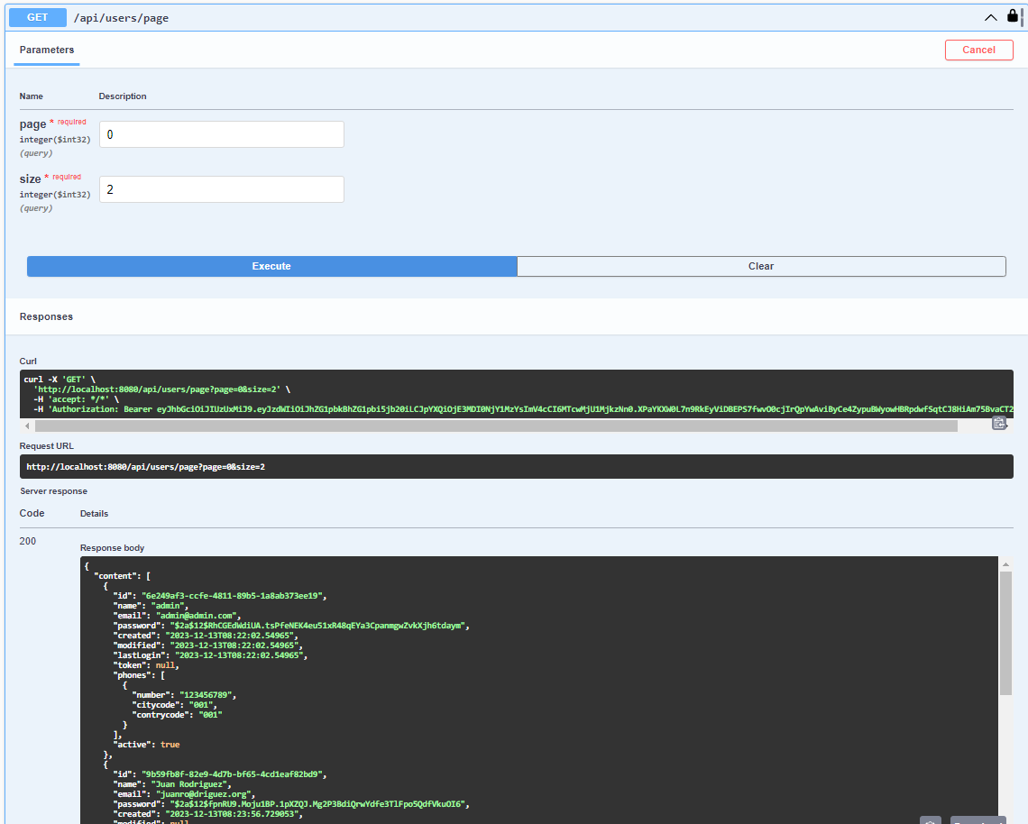

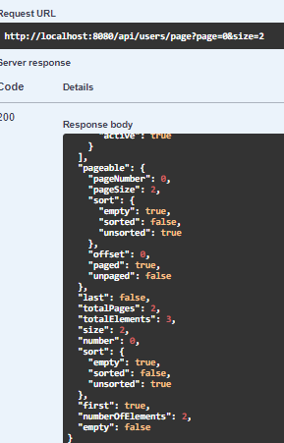

Busqueda por email:

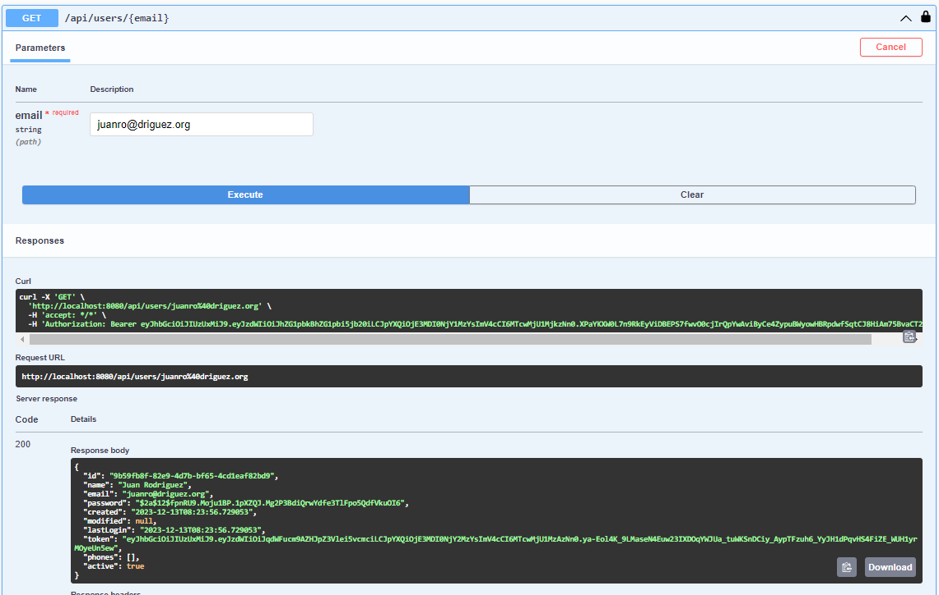

Actualización de usuario: 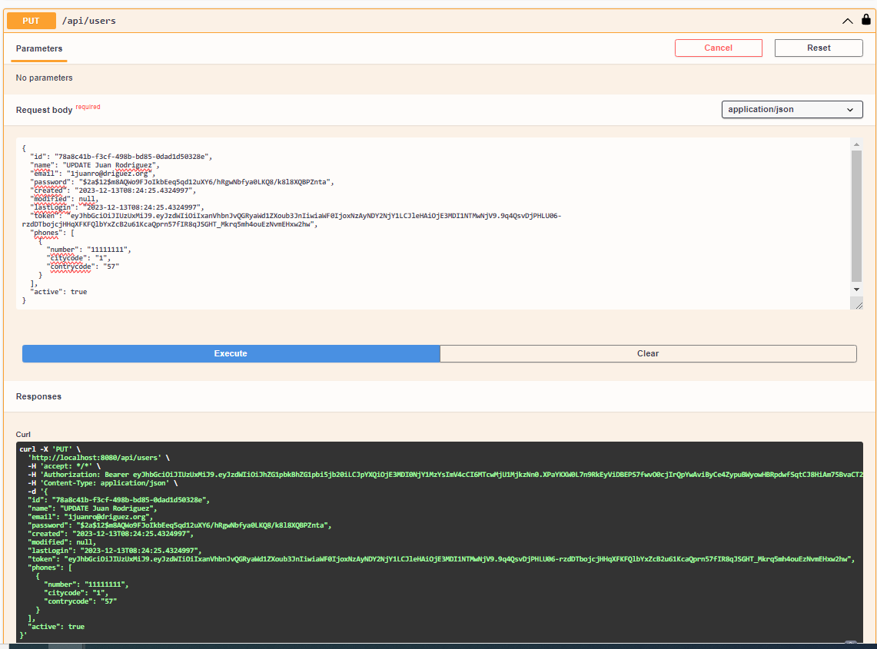

Eliminación de usuario: 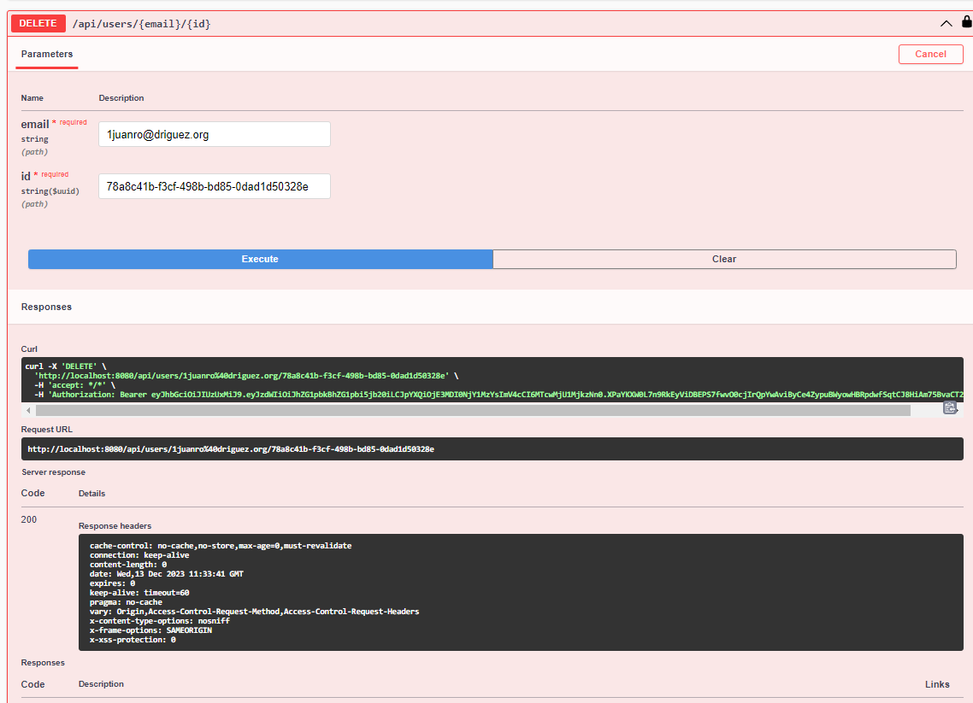

Diagrama de secuencia:

